职业病危害现状评价信息公示
用人单位名称 | 郑州金龙商品混凝土有限公司 |  |  | 企业联系人 |  | 刘培林
项目名称 | 郑州金龙商品混凝土有限公司职业病危害现状评价报告
用人单位地址 | 郑州市二七区侯寨乡张李垌村北侧
技术服务项目组 | 秦永亮、张志明、李洪民、张九会、冯娟、王镇涛、闫佳玲
现场调查人员 | 张志明、张芳燕 | 调查时间 | 2021年04月10日 |  | 企业陪同人 |  | 刘培林
现场采样、  现场检测人员 | 张九会、冯娟、王镇涛、闫佳玲 | 采样、检测时间 | 2021年04月15日~04月17日 |  | 企业陪同人 |  | 刘培林
现场调查图片 | 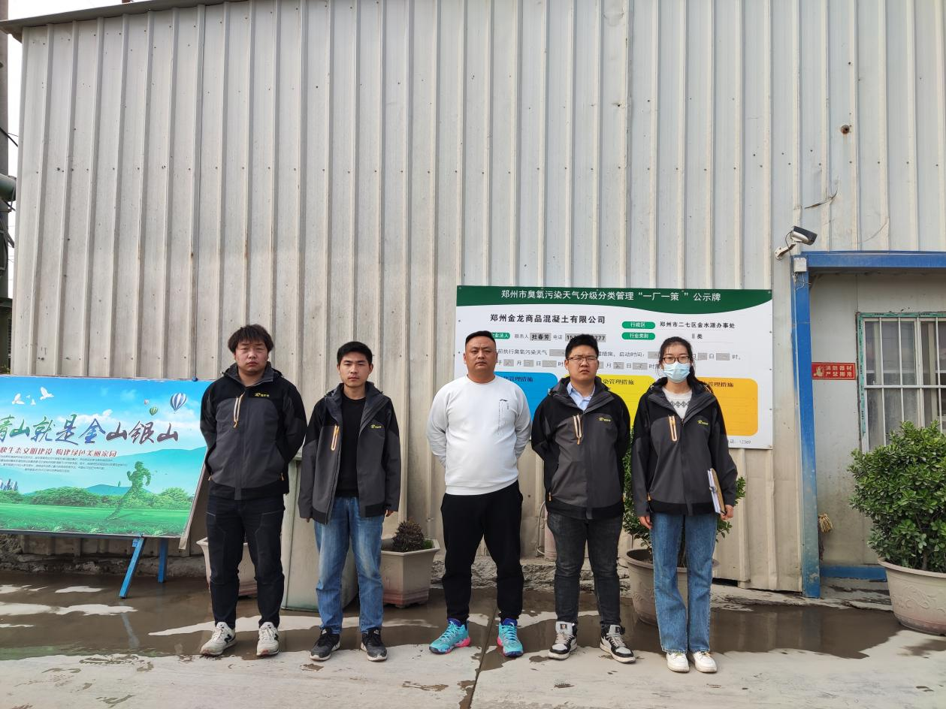
现场采样、现场检测图片 | 